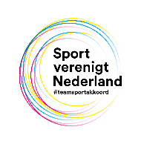

Lokaal sportakkoord
Hoofdlijnen

GEMEENTE [NAAM] WERKT KOMENDE JAREN AAN DE VOLGENDE AANDACHTSPUNTEN BINNEN DE SPORT:
- [Focus 1]
- [Focus 2]
- [Focus X]
- [….]

[Indien al van toepassing] DAT DOET DE GEMEENTE [NAAM] SAMEN MET DE VOLGENDE PARTIJEN:
- [Partij 1]
- [Partij 2]
- [Partij X]
- [….]

IN DE PERIODE VAN [X] TOT [X] WORDT ER DOOR [PARTIJEN] GEWERKT AAN EEN CONCREET PLAN WAARIN SPORTDOELSTELLINGEN WORDEN GEFORMULEERD EN AFSPRAKEN WORDEN GEMAAKT.

OVERIGE AFSPRAKEN
- [….]

Aldus in tweevoud opgemaakt en getekend te [PLAATS] op [DATUM],

- [PARTIJ 1] 2. [PARTIJ 2] 3. [PARTIJ 3]

